**УВАЖАЕМЫЕ ВЛАДЕЛЬЦЫ ЗЕМЕЛЬНЫХ УЧАСТКОВ!**

**Своевременно принимайте меры по уничтожению конопли, мака, ипомеи трехцветной и других наркосодержащих растений на ваших участках!**

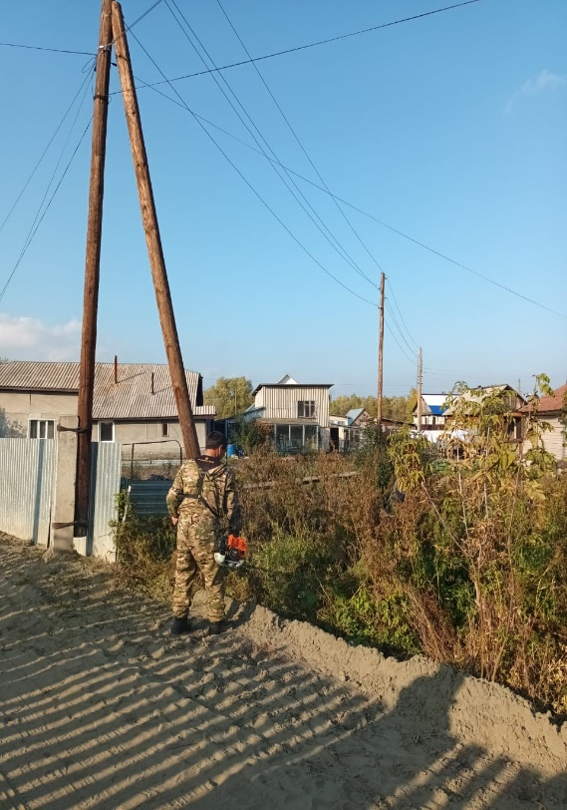

Уничтожать дикорастущие растения, содержащие наркотические или психотропные вещества **обязаны** все собственники и пользователи участка земли, на котором они произрастают.

**ОБРАЩАЕМ ВАШЕ ВНИМАНИЕ!!!**

В перечень наркосодержащих растений добавлены турбина щитковидная, гармала и ипомея трехцветная - широко культивируемая в качестве садовой культуры, которую дачники зачастую зовут просто **«ВЬЮНОМ».**

**З А П Р Е Щ Е Н О !**

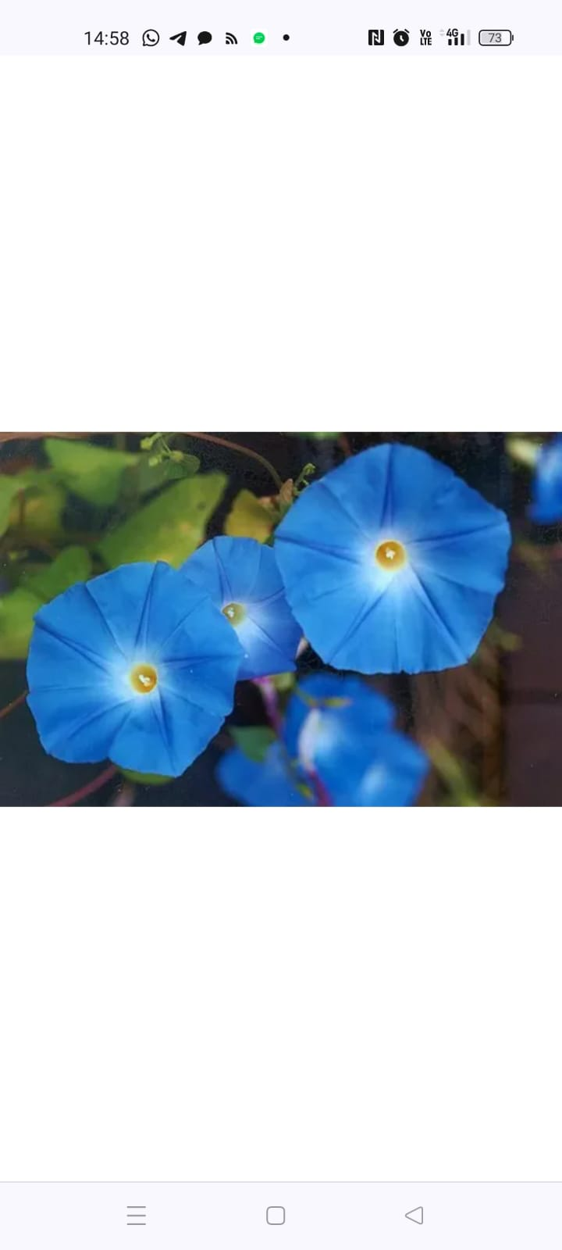Существует много видов ипомеи, но запрещен именно вид **«ипомея трехцветная»**. При покупке семян ипомеи следует обезопасить себя от неприятностей, т.к. за хранение/приобретение семян ипомеи трехцветной от 3 грамм **предусмотрена уголовная ответственность.**

В соответствии со статьей 10.5 КоАП РФ за непринятие землевладельцем/землепользователем мер по уничтожению наркосодержащих растений, после получения официального предписания уполномоченного органа, предусмотрено наложение административного штрафа: на граждан в размере – **от 3 000 до 4 000 рублей**; на должностное лицо – **от 5 000 до 10 000 рублей**; на юридических лиц – **от 50 000 до 100 000 рублей**.

 **Культивирование** (посев, выращивание, создание условий для роста), **приобретение, хранение, сбыт** растений, содержащих наркотические средства или психотропные вещества (КОНОПЛЯ, МАК, ИПОМЕЯ трехцветная, ТУРБИНА щитковидная и т.д.), на территории Российской Федерации **запрещено!**

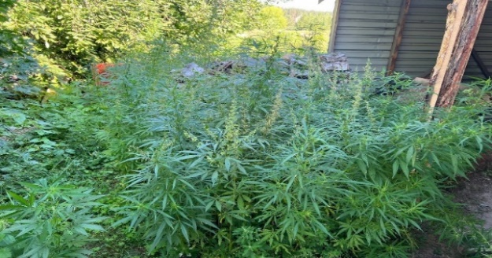В соответствии со ст. 231 УК РФ за незаконное культивирование наркосодержащих растений предусмотрено наказание **до восьми лет лишения свободы.**

**УГОЛОВНАЯ ОТВЕТСТВЕННОСТЬ НАСТУПАЕТ** за культивирование от 10 кустов – ипомеи трехцветной, мака снотворного и других видов мака рода Papaver, гармалы; от 20 кустов – конопли и т.д.

**ЗАПРЕЩЕНО !**

О выявленных очагах произрастания и фактах культивирования наркосодержащих

растений **Вы можете сообщить по номеру телефона 102**